新 书 推 荐

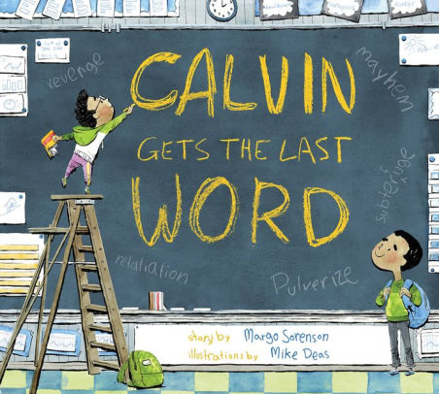
中文书名：《卡尔文终于找到了完美单词》
英文书名：CALVIN GETS THE LAST WORD
作 者：Margo Sorenson and Mike Deas
出 版 社：TILBURY HOUSE
代理公司：Biagi/ANA/Yao Zhang
页 数：32页
出版时间：2020年10月
代理地区：中国大陆、台湾
审读资料：电子稿
类 型：儿童绘本

内容简介：

卡尔文无论去任何地方都会自豪地随身携带着他的词典------从早上坐在餐桌旁，到去学校上学，然后在棒球场上训练，最后放学回家------因为卡尔文下定决心想要找到一个最完美的词，来送给他那个经常捣乱的弟弟。然而这一天他找到的词都并不完全精准，复仇、混乱、迷惑、诡计、粉碎、报复，尽管所有这些词非常接近和诱人，却并不适合他调皮的弟弟。当卡尔文终于为他那淘气的弟弟找到了合适的单词时，他的词典既惊讶又激动，读者们也会跟着卡尔文一起高兴地庆祝他在词典中成功地发现了最完美的单词。

媒体评价：

“这个故事由男孩经常使用的词典来讲述，从一本书的视角描写了男孩对语言文字的热爱。”
原文见：https://www.nytimes.com/2020/11/06/books/review/the-magic-bookcase-robert-ingpen.html?searchResultPosition=1
----《纽约时报》（New York Times）

“卡尔文热爱单词，并且每一天不论他去什么地方都会随身带着他的词典，以便他就可以找到用来形容每一个场景的最合适的单词------尤其是那些关于他弟弟的场景。这是一个关于词汇量拓展和词典使用的有趣故事。”
原文见：https://www.kirkusreviews.com/book-reviews/margo-sorenson/calvin-gets-the-last-word/
----《科克斯书评》（Kirkus Reviews）

作者简介：

玛歌·索伦森（Margo Sorensen）有两个女儿，并在成为一名全职作家之前当过初高中教师。她为幼儿到高中阶段的孩子们写了30多本书。

迈克·迪亚斯（Mike Deas）在回到他的祖国加拿大之前，曾在英国和加利福尼亚的电子游戏行业担任过概念艺术家、纹理艺术家和的艺术总监。他是《板凳兄弟》《格洛丽亚的大问题》和《卡尔文终于找到了完美单词》（均由蒂尔伯里出版社出版）。

内文插图：

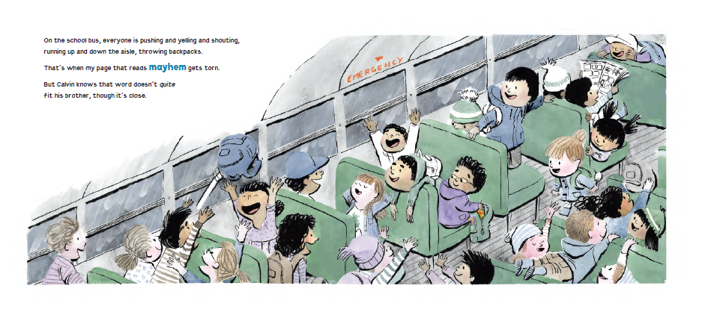
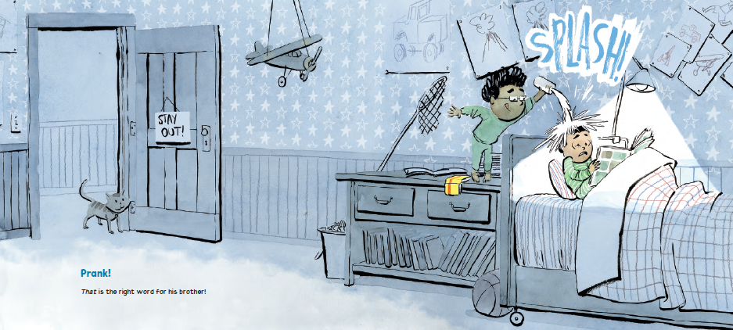

谢谢您的阅读！
请将回馈信息发送至：张瑶（Yao Zhang) Yao@nurnberg.com.cn
----------------------------------------------------------------------------------------------------
安德鲁﹒纳伯格联合国际有限公司北京代表处
北京市海淀区中关村大街甲59号中国人民大学文化大厦1705室, 邮编：100872
电话：010-82449325
传真：010-82504200
Email: Yao@nurnberg.com.cn
网址：www.nurnberg.com.cn
微博：http://weibo.com/nurnberg
豆瓣小站：http://site.douban.com/110577/
微信订阅号：安德鲁书讯

